***Producatori de filme***



***Jurubita Theodor-Stefan***

***Grupa 1044***

***Prof . Iuliana Botha***

Producatorii de filme fac posibila realizarea materialelor cinematografice profesioniste . Am ales aceasta tema de proiect deoarece mentinerea unei baze de date a producatorilor de filme este benifica pentru centralizarea datelor filmelor produse de diverse companii , actorii ce joaca in aceste filme , dar si modalitatea de livrare a produselor , respective cinematografele care ruleaza aceste productii. Un exemplu de astfel de baza de date este Internet Movie DataBase ( imdb.com).

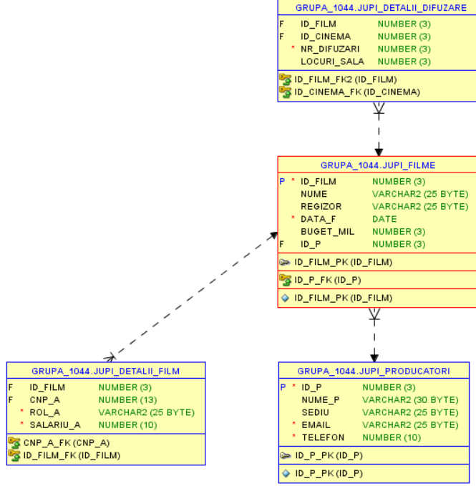 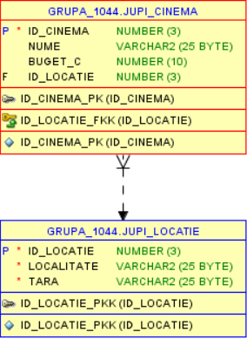

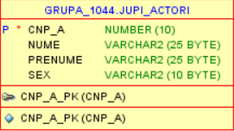

1) Creati tabela Filme care sa contina campurile:

-id_film number(3) primary key

-nume varchar2(25)

-regizor varchar2(25)

-data_f date not null

-id_p foreign key

-buget_mil number(3);

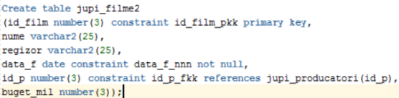

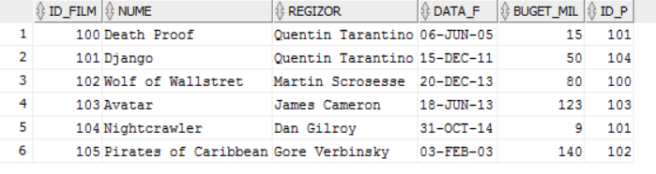

2) Modificati coloana nume_p din tabela producatori astfel incat sa poata contine 30 de caractere;



3) Adaugati conditia ca data filmului sa fie nenula;



4) Eliminati conditia ca data filmului sa fie nenula;



5) Adaugati date noi in tabela jupi_producatori;

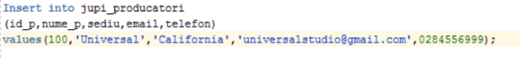

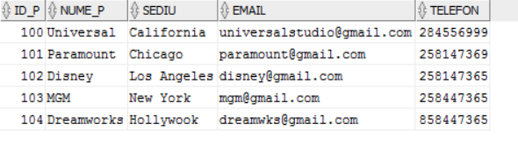

6) Creati o noua tabela care sa contina datele din tabela jupi_filme;

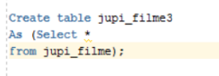

7) Actualizati bugetul filmelor ce au ca producator Paramount , schimband valoarea cu 100;

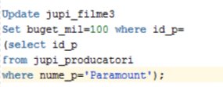

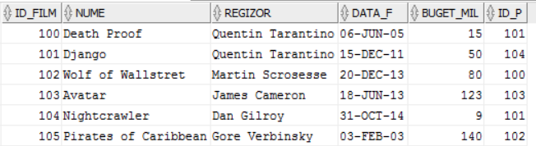

8) Stergeti filmele ce au ca producator companii cu sediul in Chicago;

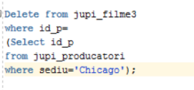



9) Afisati toti actori si filmul in care au jucat pentru cei care au avut salariul peste 3000000 ;

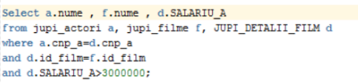

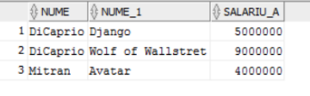

10) Afisati media locurilor cinematografelor si filmele care suporta mai multe locuri decat media , dar si locul unde se afla;

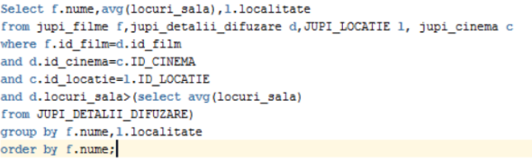

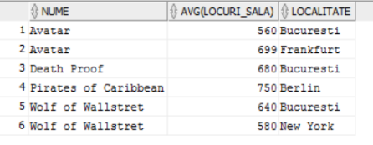

11) Afisati cu litere mari numele si prenumele actorilor al caror nume incepe cu litera D;

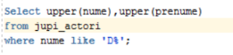

12) Afisati cu litere mari numele si prenumele actorilor al caror nume contine litera I;

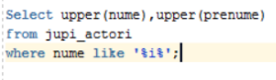

13) Afisati media salariilor obtinute de actori,rotunjita cu o zecimala;

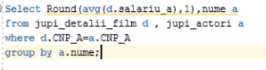

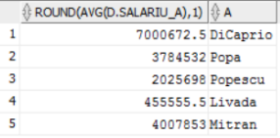

14) Afisati numele filmului si numarul de luni care au trecut de cand au aparut filmele in care joaca actorul DiCaprio;

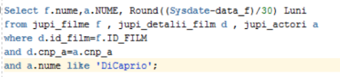

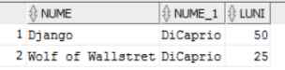

15) Afisati numele filmului si data aparitiei pentru filmele care au aparut in iulie si decembrie;

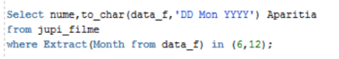

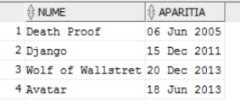

16) Calculati bugetul real al filmelor in functie de anul aparitiei astfel :

pentru filmele aparute dupa 2012 bugetul este inmultit cu o cota de 1.1

pentru filmele aparute intre 2006 si 2011 bugetul este inmultit cu o cota de 1.3

pentru filmele aparute mai devreme de 2005 bugetul este inmultit cu o cota de 1.6;

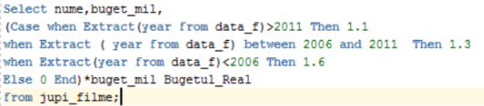

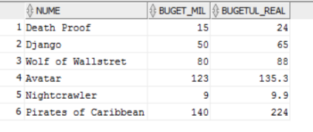

17) Afisati care ar fi salariile lui DiCaprio , Mitran si Livada pentru filmele in care au jucat

daca li s-ar mari cu 30000 , 100 si 99;

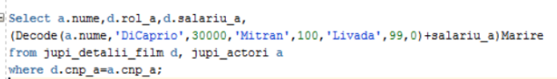

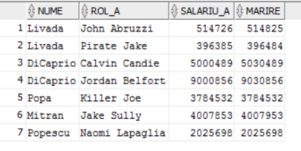

18) Afisati Actorii si rolul pe care l-au avut fara cei care au jucat in filmul Django( Minus)

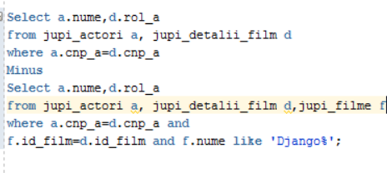

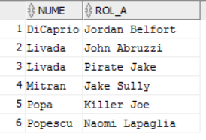

19) Calculati distinct bugetul cinematografelor astfel:

-1.1 cota pentru cinematografele din Romania

-1.5 cota pentru cinematografele din Germania

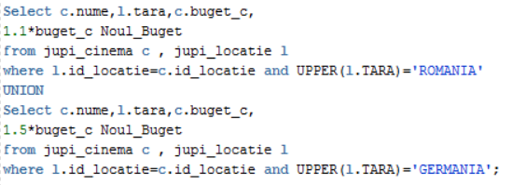

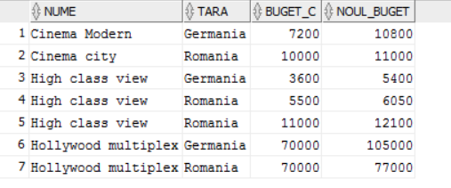

20) Afisati actorii care au jucat in filme produse de Paramount si in care nu a jucat Livada

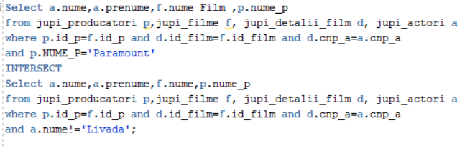

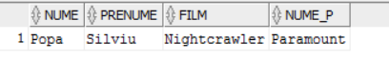

21) Afisati producatorii de filme, numele filmelor si tara in care au fost difuzate, pentru cei care au facut filme ce au rulat in aceleasi tari in care a rulat Death Proof

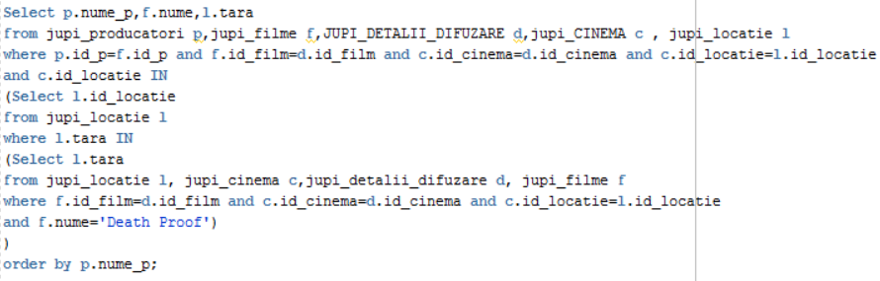

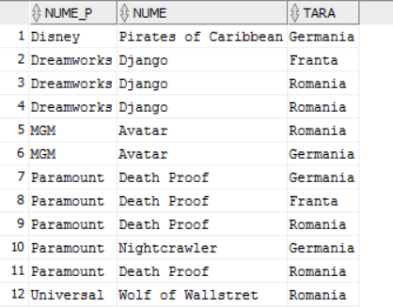

22) Sa realizeze o tabela virtuala cu toate filmele regizate de Quentin Tarantino , actualizati bugetul acestora

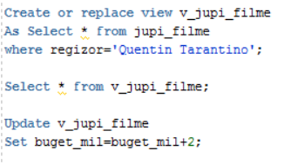

Inainte de actualizare:

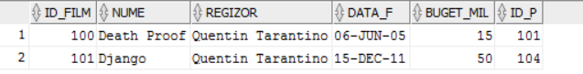

Dupa actualizare:

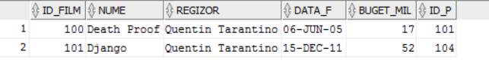

23) Sa se creeze un index pe tabela filme coloana regizor

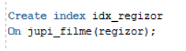

24) Afisati toti indecsii tabelelor bazei de date Producatori de Filme

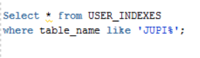

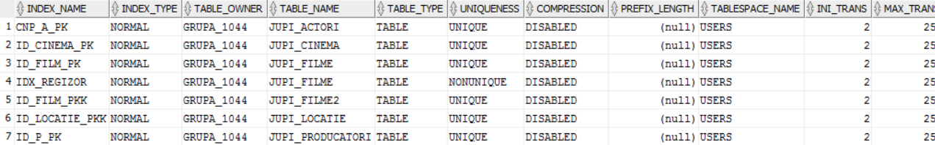

25) Sa se creeze o secventa pentru asigurarea unicitatii cheii primare din tabela Producatori

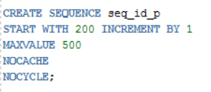

26) Inserati o noua inregistrare in tabela producatori folosind secventa anterioara



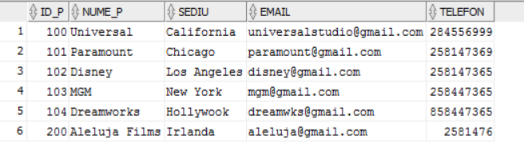

27) Creati un sinonim pentru tabela jupi_actori







28) Creati un cluster pentru campul id_film

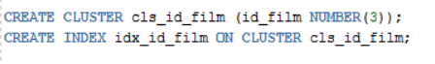

29) Afisati clusterele existente





30) Adaugati acest cluster la o tabela care are aceeasi structura ca tabela Filme;

